7 pomysłów na dekorację stołu

Elegancka kolacja, obiad z rodziną, a może romantyczny wieczór z ukochaną osobą? Odpowiednia oprawa to gwarancja miłych chwil i ciepłej atmosfery. Zobacz, jak oryginalnie udekorować stół razem z pomysłowymi dodatkami do wnętrz.

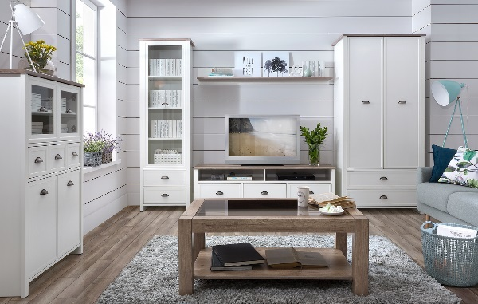

Podstawa blasku - świeczniki
Duży, mały, szklany, ceramiczny - jaki wybrać świecznik? Możesz zdecydować się na jeden rodzaj, który pozwoli stworzyć spójną kompozycję, lub postawić na stole kilka różnych, każdy wyglądający niczym z innej bajki i dzięki temu wyjątkowy.
Co powiesz na nietypowy szklany świecznik przypominający kieliszek? Szkło jest doskonałą dekoracją stołu. Jeśli zabraknie Ci świeczników, wykorzystaj szklanki. Jeśli umieścisz w nich podgrzewacze zapachowe o aromacie mango, wanilii lub konwalii – apetyczny klimat w salonie gotowy!
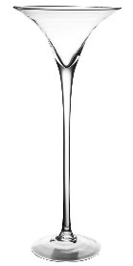 |  | 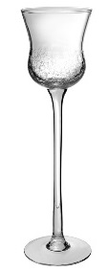
świecznik szklany |  | świecznik szklany

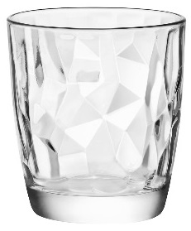
szklanka
Jeżeli po kolacji zechcesz szybko oczyścić świeczniki ze śladów wosku, warto włożyć je do zamrażalnika. W ten sposób po kilku godzinach można łatwo odsunąć wosk na przykład drewnianą szpatułką, bez obawy o zarysowanie szkła.

Ogniste uwieńczenie dekoracji, czyli świece
Pierwsze świece były znane już 2 tys. lat p.n.e. Obecnie zamiast do czytania czy domowych prac używamy ich przede wszystkim, gdy chcemy nadać wyjątkowy nastrój w czasie posiłków i wieczorów w gronie bliskich. Świece tak jak świeczniki mogą przybierać rozmaite kształty - kul, pieńków czy stożków - a wiele barw pozwoli za każdym razem dopasować je do różnych dekoracji stołu. Klasyczne złote świece będą pasować do eleganckiego obiadu, niebieskie i żółte - do spotkania ze znajomymi, a czerwone, czarne i fioletowe - do romantycznej kolacji.
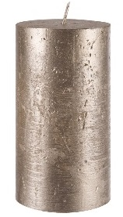
świeca Rustic | Rustic 9,99 zł
Oryginalny pomysł na dekorację stołu stanowi połączenie dwóch żywiołów – ognia i wody, czyli postawienie na stole naczynia, chociażby wazonu z pływającymi świecami. Taka ozdoba z pewnością zachwyci Twoich gości.
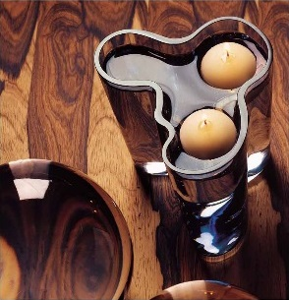
świece pływające
Modna alternatywa świeczników - lampiony
Lampiony to latający symbol szczęścia w Chinach. Na stole w Twoim domu również mogą zagościć, ale w nieco odmienionej formie - w postaci drewnianych lampionów. Jeśli lubisz aranżacje w skandynawskim lub prowansalskim stylu - biały lampion będzie je doskonale uzupełniał.
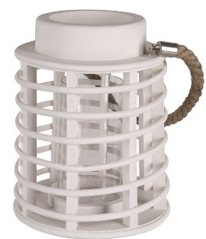
lampion drewniany

